Математический КВН «В мире логики»

Цели: тренировать учащихся в решении логических задач; развивать логическое и абстрактное мышления, память, внимание; формировать гармоничные межличностные отношения, воспитывать уважение друг к другу, формировать способность к сотрудничеству.

Методический комментарий: данное мероприятие может быть проведено с детьми разного возраста, в зависимости от их интеллектуальной подготовки; учитель сам выбирает задачи для решения, задачи об инспекторе Варнике можно предложить для инсценировки.

Эпиграфы:
Решение логических задач — первый шаг к развитию ребенка.
Э.Давыдова
Логика - это искусство приходить к непредсказуемому выводу.
Сэмюэл Джонсон
Без логики почти невозможно внесение в наш мир гениальных находок интуиции.
Кирилл Фандеев
Человек, рассуждающий логично, приятно выделяется на фоне реального мира.
Американское изречение
Логика — это нравственность мысли и речи.
Ян Лукасевич

.

Ход мероприятия

1.Слово учителя

Логические задачи, так же как и математику, называют «гимнастикой ума». Но, в отличие от математики, задачи на логику - это занимательная гимнастика, которая в увлекательной форме позволяет испытывать и тренировать мыслительные процессы, иногда в неожиданном ракурсе. Для их решения нужна сообразительность, иногда интуиция, но не специальные знания. Решение задач на логику состоит в том, чтобы досконально разобрать условие задачи, распутать клубок противоречивых связей между персонажами или объектами. Логические задачи – это, как правило, целые истории с популярными действующими лицами, в которые нужно просто вжиться, почувствовать ситуацию, наглядно ее представить и уловить связи.
Даже самые сложные задачи на логику не содержат чисел, векторов, функций. Но математический способ мышления здесь необходим: главное, осмыслить и понять условие логической задачи. Не всегда самое очевидное решение, лежащее на поверхности, является правильным. Но чаще всего, решение задачи на логику оказывается гораздо проще, чем кажется на первый взгляд, несмотря на путаное условие.
В процессе решения задач на логику вы познакомитесь с математической логикой — отдельной наукой, именуемой по-другому «математикой без формул». Логика как наука была создана Аристотелем, который был не математиком, а философом. И логика первоначально была частью философии, одним из методов рассуждений. В труде «Аналитики» Аристотель создал 20 схем рассуждений, которые назвал силлогизмами. Одним из самых известных его силлогизмов является: «Сократ - человек; все люди смертны; значит Сократ смертен». Логика (с др.-греч. Λογική — речь, рассуждение, мысль) - это наука о правильном мышлении, или, иными словами, «искусство рассуждения».
Существуют определенные приемы решения логических задач:
способ рассуждений, с помощью которого решаются самые простые логические задачи. Этот метод считается самым тривиальным. В ходе решения используются рассуждения, последовательно учитывающие все условия задачи, которые постепенно приводят к выводу и правильному ответу.
способ таблиц, применяемый при решении текстовых логических задач. Как следует из названия, решение логических задач заключается в построении таблиц, которые позволяют наглядно представить условие задачи, контролировать процесс рассуждений и помогают сделать правильные логические выводы.
способ графов состоит в переборе возможных вариантов развития событий и окончательном выборе единственно верного решения.
способ блок-схем — метод, широко используемый в программировании и решении логических задач на переливание. Он заключается в том, что сначала в виде блоков выделяются операции (команды), затем устанавливается последовательность выполнения этих команд. Это и есть блок-схема, которая по сути является программой, выполнение которой приводит к решению поставленной задачи.
способ бильярда следует из теории траекторий (один из разделов теории вероятности). Для решения задачи необходимо нарисовать бильярдный стол и интерпретировать действия движениями бильярдного шара по разным траекториям. При этом необходимо вести записи возможных результатов в отдельной таблице.
Логические задачи могут показаться крепкими орешками не только для детей, но и для взрослых. Перед тем, как объявить ответ, хорошенько подумайте. Для удобства можете сделать расчет на бумаге.

2. Представление команд

3.Решение задач.
Правитель острова
Самодержавный правитель одного острова хотел воспрепятствовать тому, чтобы на острове поселились пришельцы. Желая соблюсти видимость справедливости, он издал распоряжение, согласно которому всякий, желающий поселиться на острове должен, хорошо поразмыслив, высказать любое утверждение, причем после предварительного предупреждения, что от содержания этого утверждения зависит его жизнь. Распоряжение гласило: «Если пришелец скажет правду, его расстреляют. Если он скажет неправду, его повесят». Может ли пришелец стать жителем острова?
Ответ
Для решения необходимо сделать предположение. Что под «правдой» мы будем понимать то, что содержание высказывания пришельца совпадает с предшествовавшим ему решением правителя (которое пришелец может не знать). Например, правитель мог заранее решить, что пришельца расстреляют. Если пришелец угадает это решение и скажет: «Меня расстреляют», то войдет в силу первая часть распоряжения. Мы далее предположим, что правитель не изменит принятого решения под влиянием ответа пришельца, а также, что правитель всегда примет решение либо о расстреле, либо о повешении. Обозначим содержание высказывания (совпадение решения правителя и высказывания пришельца) через П, если это повешение и через Р, если это расстрел. Тогда можно составить таблицу:

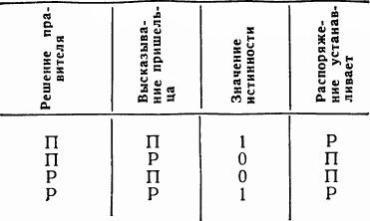

Очевидно, если пришелец скажет: «Я осужден к повешению», этим он создаст для правителя безвыходное положение: либо правитель будет противоречить своему собственному распоряжению (первая строка), либо своему собственному решению (третья строка). Следовательно, утверждением «Я осужден к повешению» пришелец может сохранить себе жизнь, разумеется, в предположении, что правитель не захочет отступить ни от своего решения, ни от своего распоряжения.

Утверждение проекта
Согласно договоренности, порядок утверждения нового проекта, в разработке которого участвуют учреждения А, Б, В, таков: если в утверждении принимают сначала участие А и Б, то должно подключиться к участию и учреждение В. Если утверждение происходит сначала в учреждениях Б и В, присоединяется и учреждение А. Спрашивается: возможны ли такие случаи при утверждении проекта, когда принимали бы в нем участие только учреждения А и В, между тем, как участие учреждения Б не было бы необходимо (при сохранении договоренности о порядке утверждения проектов)?
Ответ
Если в утверждении проекта принимают участие учреждения А и В, то учреждение Б может (но не обязано) принять в нем участие.

Два племени

На острове живут два племени: молодцы. Которые всегда говорят правду, и лжецы, которые всегда лгут. Путешественник встретил островитянина, спросил его, кто он такой, и когда услышал, что он из племени молодцов, нанял его в проводники. Они пошли и увидели вдали другого островитянина, и путешественник послал своего проводника спросить его, к какому племени он принадлежит. Проводник вернулся и сказал, что тот утверждает, что он из племени молодцов. Спрашивается: был проводник молодцом или лгуном?
Ответ
На острове на данный вопрос никто не мог ответить ничего, кроме того, что он молодец. Так как проводник воспроизвел правильно этот единственно возможный ответ, то ясно, что он молодец.

Аборигены и пришельцы
Перед судом стоят три человека, из которых каждый может быть либо аборигеном, либо пришельцем. Судья знает, что аборигены всегда отвечают на вопросы правдиво, а пришельцы всегда лгут. Однако судья не знает, кто из них абориген, а кто - пришелец. Он спрашивает первого, но не понимает его ответа. Поэтому он спрашивает сначала второго, а потом третьего о том, что ответил первый. Второй говорит, что первый говорил, что он абориген. Третий говорит, что первый назвал себя пришельцем. Кем были второй и третий подсудимые?
Ответ
Второй – абориген, третий – пришелец.

Жук на ленте
Жук отправился в путешествие. Он ползет по ленте, длина которой 90 сантиметров. На другом конце ленты, в двух сантиметрах от конца, - цветок. Сколько сантиметров придется ползти жуку до цветка: 88 или 92 (при условии, что ползает он все время по одной стороне и лишь в конце может через торец ленты перебраться на другую сторону)?
Ответ

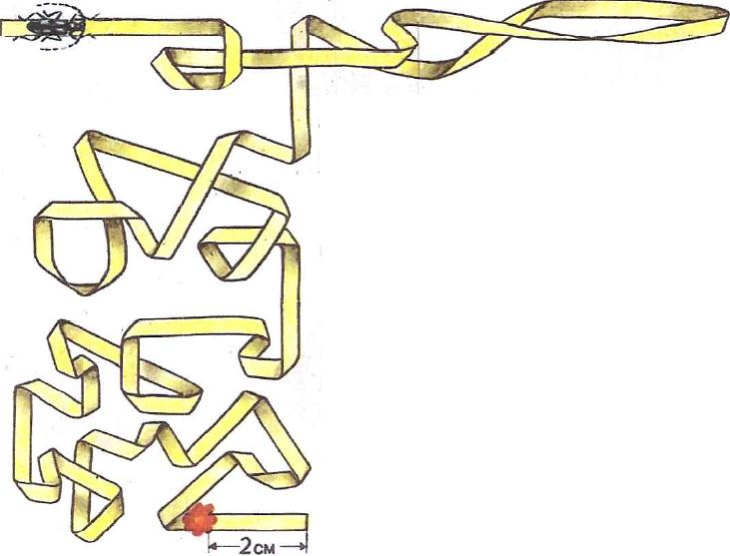

Покупка
Марина долго выбирала, какой кувшинчик купить. Наконец выбрала. Продавщица уложила покупку в коробку. Что купила Марина? Сколько кувшинов продавщица поставила на полки, на каких они стояли раньше?
Ответ

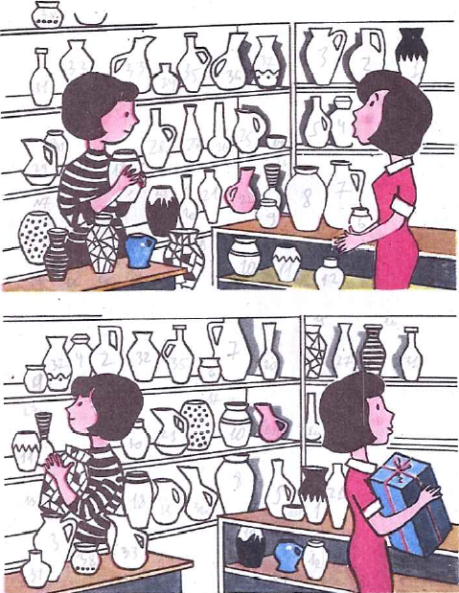

Турист
Турист шел к озеру. Он дошел до перекрестка, откуда вела одна дорога направо, а другая – налево; одна шла к озеру, другая – нет. На перекрестке сидели двое парней, один из них всегда говорил правду, второй всегда лгал. Оба они отвечали на любой вопрос либо «да», либо «нет». Все это было туристу известно, но он не знал, кто из них говорит правду, а кто лжет; он также не знал, какая из дорог ведет к озеру. Турист поставил лишь один вопрос одному из парней. Какой это был вопрос, раз он узнал по ответу, какая дорога ведет к озеру?
Ответ
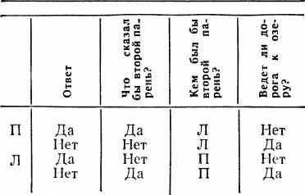

Разбитое окно
В перерыве в классе оставалось девять учеников. Один из них разбил окно. На вопрос учителя были получены следующие ответы:
Якоб. Это сделал Джек.
Боб. Это неправда.
Мария. Я его разбила.
Джон. Сделала это либо Мария, либо Анна.
Джек. Боб лжет.
Том. Это была Мария.
Лео. Нет. Мария окно не разбивала.
Анна. Ни Мария, ни я этого не делали.
Розалия. Анна права, но Джек также не виновен.
Если из этих девяти высказываний три, и только три истинны, кто разбил окно?
Ответ
Окно разбила Анна.

Сколько треугольников?
Сколько треугольников можно насчитать в этой фигуре (дается нераскрашенный рисунок)?
Ответ

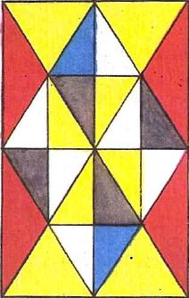

Какая команда?
Читайте внимательно и ничего не записывайте: «Торпедо» возглавляет турнирную таблицу, «Спартак» находится на пятом месте, а «Динамо» как раз посередине между ними. Если «Локомотив» опережает «Спартака», а «Зенит» занимает место сразу же за «Динамо», то какая из перечисленных команд находится на втором месте? На раздумье дается 30 секунд.
Ответ
Локомотив

Порядок утверждения проектов
На предприятии есть три цеха – A, B, C, договорившиеся о порядке утверждения проектов, а именно: 1. Если цех B не участвует в утверждении проекта, то в этом утверждении не участвует и цех A. 2. Если цех B принимает участие в утверждении проекта, то в нем принимают участие цехи A и C. Спрашивается: обязан ли при этих условиях цех C принимать участие в утверждении проекта, когда в утверждении принимает участие цех A?
Ответ
Цех C должен принимать участие в утверждении проекта, если в нем принимает участие цех A

Вечерняя прогулка
Кто из этих девяти усачей отправился на «вечернюю прогулку»?
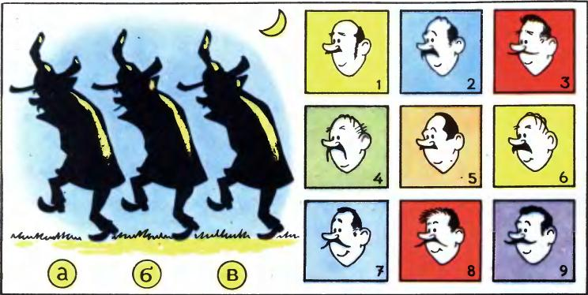

Ответ
а - 6, б - 8, в - 5

7 кнопок
Какую из 7 кнопок надо нажать. Чтобы звонок зазвонил? Рекомендуется найти путь мысленно.

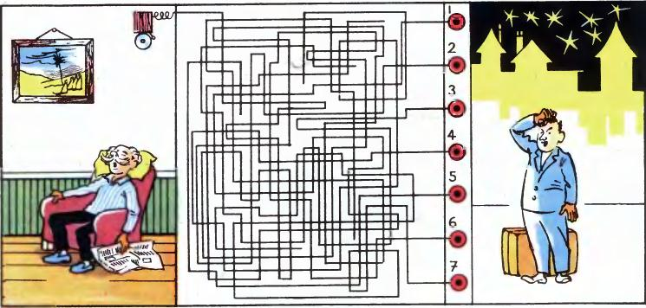

Составьте таблицу
В московском полуфинале первенства Европы по баскетболу, проходившем в советское время, места распределились следующим образом: СССР – 14 очков, Италия и Чехословакия – по 12, Израиль – 11, Финляндия – 10, ГДР и Румыния – по 9 и Венгрия – 7 очков. Согласно положению. Каждая команда за выигрыш получала 2 очка, за поражение – 1 очко, за неявку – 0 очков. Ничьи не допускались. Составьте сводную таблицу результатов игр, если известно, что команда Финляндии выиграла у команды Италии и проиграла команде Румынии.
Ответ
Все команды должны были сыграть 28 игр, то есть разыграть 84 очка. Так как они набрали 14 + 12 + 12 + 11 + 10 + 9 + 9 + 7 = 84 очка, то, следовательно, неявок не было. Каждая команда сыграла 7 игр. Максимальное количество возможных очков – 14, минимальное – 7. Ясно, что команда СССР выиграла все встречи, а команда Венгрии все встречи проиграла. Команда Италии проиграла две игры (командам Финляндии и СССР), следовательно, выиграла у команды Чехословакии, которая, в свою очередь, проиграла командам Италии и СССР, а все остальные встречи выиграла. Поэтому команда Израиля выиграла у команд Финляндии, ГДР и Румынии. Так как спортсмены Румынии выиграли у спортсменов Финляндии, то они, следовательно, проиграли спортсменам ГДР, которые, в свою очередь, проиграли спортсменам Финляндии. Таблица составлена.

Объяснение неизбежно
Во вторник около 10 часов утра в комнату инспектора Варнике ворвался незнакомец. Он был крайне возбужден. Руки его дрожали, взъерошенные волосы торчали во все стороны. Через несколько минут, закурив сигарету и успокоившись, посетитель начал свой рассказ: - Сегодня утром я вернулся из отпуска. Всю ночь мне пришлось трястись в поезде. Я не выспался и, придя домой, решил прилечь на диван. От усталости я не сразу заметил, что из комнаты исчез рояль, а журнальный столик и кресло сдвинуты с места. На этом листе бумаги я начертил план расположения мебели в комнате до моего отъезда. - Вот что, уважаемый, - сказал инспектор Варнике, бегло взглянув на рисунок, - Прежде всего мне совершенно ясно, что рояля у Вас вообще не было. А теперь давайте выясним, зачем Вам понадобилась эта ложь. Почему инспектор Варнике усомнился в правдивости рассказа посетителя?

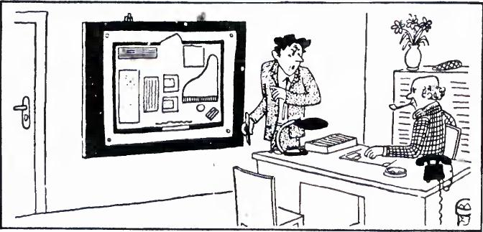Ответ
На рисунке, который увидел инспектор Варнике, рояль изображен неправильно. Фигурный выем у рояля всегда находится с правой стороны.

Взбудораженный зоопарк
Приближалось время закрытия зоопарка. Последние запоздалые посетители уже начали постепенно направляться к выходу, как вдруг раздался возмущенный крик. У одной посетительницы зоопарка, дамы средних лет, исчезла элегантная сумочка. Она даже успела увидеть спину убегающего похитителя. Тот час же за ним бросился инспектор Варнике, которому так никогда и не удается провести спокойно хот я бы несколько часов. К нему присоединился один из посетителей заявивший, что знает здесь все ходы и выходы. Вдвоем они обежали весь парк. Преступника нигде не было. Выйти с территории парка он не мог: открытыми оставались лишь центральные ворота, а за ними по распоряжению инспектора было установлено самое тщательное наблюдение. У Варнике уже мелькнула мысль, а не водит ли его за нос его помощник. Может быть, он сообщник похитителя и сейчас старается запутать следы? Но тут же эта мысль оставила инспектора, ибо одно обстоятельство, которое внезапно привлекло его внимание, позволило ему обнаружить негодяя. Чем выдал себя преступник?
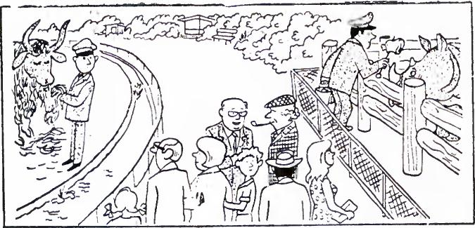
Ответ
Инспектор Варнике обратил внимание на «служащего» зоопарка, который тщетно пытался накормить носорога мясом. Как известно, носороги – животные травоядные.

Запомните слова
Вам дается 2 минуты для того, чтобы запомнить слова, изображенные на рисунке. Можете переписать их. Потом закройте рисунок и напишите по памяти, столько слов, сколько сможете вспомнить. Если Вы записали меньше пятнадцати слов, советуем Вам всерьез заняться тренировкой внимания, памяти.
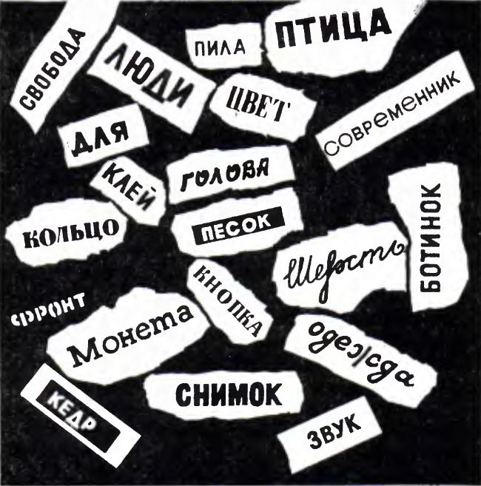

Шесть кругов
6 кругов разделены на части. Вам дается полминуты на то, чтобы решить, какие два круга разделены на наибольшее число частей. Если начать заниматься подсчетами, Вы не уложитесь в отведенное время. Единственный выход – оценивать на глаз.
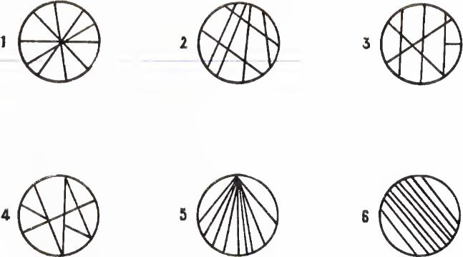

Пять пар кубиков
Перед Вами пять пар кубиков. Посмотрите на них внимательно. Найдите пары, в которых кубики совершенно одинаковы. Срок – две минуты.

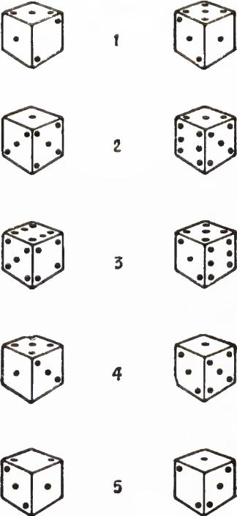

Первенство по хоккею
В первенстве города по хоккею с шайбой, которое проводилось по круговой системе (каждая команда сыграла с каждой по одному разу), участвовали четыре команды: «Север», «Юг», «Восток» и «Запад». Согласно положению, за выигрыш команда получала два очка, за ничью – одно и за проигрыш – ноль очков. Последняя встреча окончилась неожиданно: «Север» проиграл «Востоку». Однако это не помешало «Северу» стать чемпионом, а «Восток» не улучшил своего турнирного положения. Как сыграли между собой «Восток» и «Запад»?
Ответ
Всего проведено 6 игр и, следовательно, разыграно 12 очков. «Север» имеет не более 4 очков, так как последнюю игру он не проиграл. С другой стороны, он не может иметь 3 очка, так как иначе каждая из оставшихся команд имеет не более 2 очков («Север» занял первое место), и, следовательно, все четыре команды имеют всего не более 3 + 2 + 2 + 2 = 9 очков. Таким образом, у «Севера» 4 очка, и он выиграл у «Юга» и «Запада». До последней игры «Восток» не мог, очевидно, иметь 2 очка и даже 1 очко. Иначе, выиграв у «Севера», он поднялся бы в турнирной таблице выше. Следовательно, две другие игры «Восток» проиграл, то есть он набрал всего 2 очка. Поэтому «Юг» и «Запад» выиграли у «Востока», а между собой сыграли вничью.

Что нарисовано на картинке?
Представьте, что Вы раскрасите рисунок следующим образом: части, отмеченные квадратом, - голубым цветом, крестиком – серым, треугольником – синим, точкой – коричневым, вертикальной черточкой – черным, галочкой – зеленым, кружком – желтым (солнце – тоже), двумя горизонтальными черточками – красным. Неотмеченные части останутся белыми. Теперь попробуйте без реального раскрашивания определить, что нарисовано на картинке.
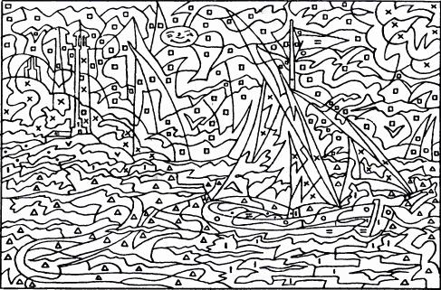

Ограблен банк
Ограблен банк. Представьте на миг, что Вы оказались на месте происшествия. Все произошло за 20 секунд (время, которое отводится на рассматривание картинки). Попытайтесь теперь помочь следствию и ответить на ряд вопросов:
1. Запомнили ли Вы номер машины?
2. Было ли в машине радио?
3. Водитель сидел справа или слева?
4. Не было ли на машине каких-либо вмятин, повреждений и если были, то где?
5. Сколько было грабителей?
6. Какой головной убор был на водителе?
7. Не заметили ли Вы каких-либо особых примет у бандита, тащившего мешок?
8. Сколько людей стояло на ступеньках?
9. Не было ли каких-либо особых повреждений на здании?
10. Кто еще был свидетелем ограбления?
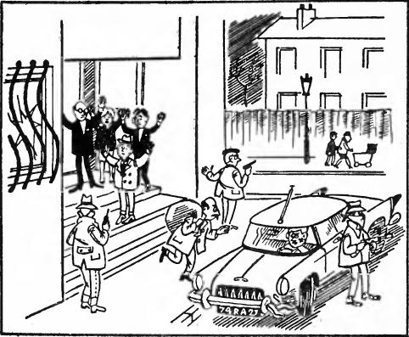

Одинаковые кружки
Из этих 18 кружков только два совершенно одинаковы. Найдите их.
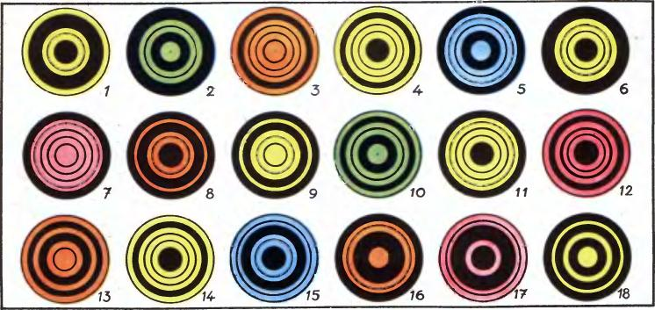

Ответ
Кружки под номерами 4 и 14

Точки
В какой из клеток, по Вашему мнению, содержится больше всего точек, и в какой меньше всего? На размышление дается 10 секунд.
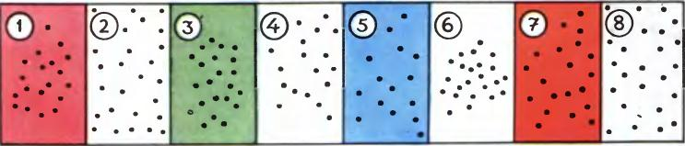
Ответ
В 8-й

Три брата
Три брата, Иван, Дмитрий и Сергей, преподают различные дисциплины в университетах Москвы, Санкт-Петербурга и Киева. Иван работает не в Москве, а Дмитрий - не в Санкт-Петербурге. Москвич преподает не историю. Тот, кто работает в Санкт-Петербурге, преподает химию. Дмитрий преподает не биологию. Какую дисциплину преподает Сергей, и в университете какого города?
Ответ
Дмитрий работает не в Санкт-Петербурге, а в Москве или в Киеве. Биологию он не преподает, а так как работает не в Санкт-Петербурге, то, следовательно, не преподает и химию. Дмитрий преподает историю, поэтому работает не в Москве, а в Киеве. Значит, Иван работает в Санкт-Петербурге и преподает химию. Таким образом, Сергей преподает биологию в университете Москвы.

Закономерности
Впишите в свободный сектор последнего кружка число, которое соответствовало бы закономерности, объединяющей все остальные числа.
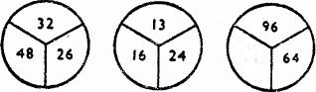

Ответ
52. Числа во втором кружке получены путем деления на два числа, вписанных в первый кружок. Числа в третьем кружке получены путем удвоения чисел, вписанных в первый кружок.

Какая из фигур лишняя?
Какая из этих фигурок «лишняя»?
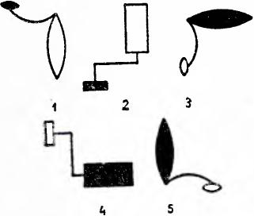

Ответ
Фигурка под номером 5. Первая и третья фигуры составляют пару. Пару образуют и вторая фигура с четвертой. В каждой паре одна из фигур повернута на 90°, а черные и светлые части фигур меняются местами. Фигура 5 не подчиняется этим закономерностям.

Похищение старинного бокала
- Я совершенно не могу себе представить, господин инспектор, кому мог понадобиться бокал 17 века, тем более, что продать его невозможно. – Такими словами встретил инспектора Варнике директор музея. – Вчера вечером бокал был на месте. После меня в комнату никто посторонний не заходил. Я сам ее запер. Уборку в музее производят супруги Цейзиг, они работают у нас очень давно и, конечно, вне всяких подозрений. - Да, господин инспектор, во время вечерней уборки все было в порядке, - сказал господин Цейзиг. Инспектор Варнике на мгновение задумался. - Как давно Вы начали коллекционировать музейные редкости? – вдруг спросил он Цейзига. Что позволило инспектору Варнике заподозрить в краже бокала семью Цейзиг?
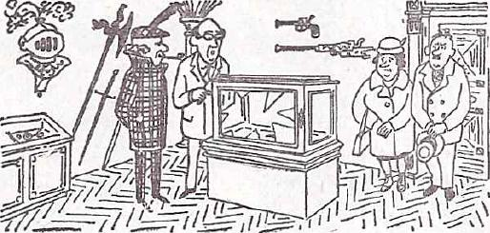

Ответ
Семья Цейзиг стала жертвой профессиональной привычки. Супруги, похитив бокал, убрали осколки стекла витрины.

Дорожное происшествие
- Господин инспектор, уверяю Вас: недоразумение произошло лишь по моей рассеянности. - Прошу Вас, не волнуйтесь. Мы сейчас выслушаем пострадавшего. Пожалуйста, говорите! - Я ехал с этим господином в одном купе. Еще при посадке я обратил внимание, что обе багажные сетки были заполнены различными свертками. Свободным оставалось лишь место над этим господином, куда я и положил свой чемодан. В пути мы разговорились. Я рассказал, что еду к сыну, которому везу в подарок альбомы с очень ценной коллекцией марок, которую я собирал много лет. Затем я заснул и проснулся, когда поезд уже прибыл на место. Одевшись, я собрался выходить , как вдруг заметил, что мой чемодан лежит не там, где я его положил. Я открыл его и увидел, что он наполнен ватными игрушками. Как я рад, что Вам удалось задержать этого негодяя! - Как Вы смеете обвинять меня в воровстве! Посмотрите повнимательнее, ведь наши чемоданы совершенно одинаковы, я просто их перепутал. - И, несмотря на это, я все же вынужден Вас задержать, - сказал инспектор Варнике. На основании чего инспектор Варнике заключил, что недоразумение произошло не по ошибке?

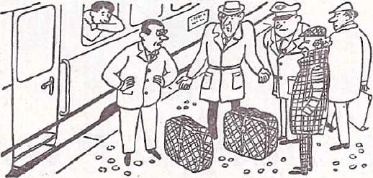
Ответ
Перепутать чемоданы было невозможно: слишком велика разница в весе.

Кто убил Змея Горыныча
Царь призвал ко двору трех богатырей. И спрашивает: - Кто убил Змея Горыныча? Илья Муромец сказал: — Змея убил Добрыня Никитич. Добрыня Никитич сказал: — Змея убил Алёша Попович. Алёша Попович сказал: — Я убил змея. Только один богатырь сказал правду, остальные два слукавили. Так кто же убил Змея Горыныча?

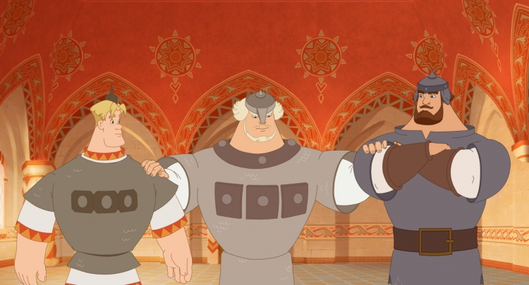Ответ
Правду сказал Илья Муромец: Змея убил Добрыня Никитич

Три сестры
Три сестры: Полли, Сара и Ада. Они приехали из деревни в большой город учиться. Одна сестра стала строителем, одна архитектором, а третья поваром. Позже все сестры вышли замуж. Одного мужа звали господин Адамсон, второго просто Педро, а третьего величали доктором Смитом. Ни у кого в семьях не совпали первые буквы профессии, имени мужа и жены. (Сара не стала строителем и ее муж не Смит). Жена Педро не строитель. Как зовут жену доктора?
Ответ
Ада. Она же повар.

Определение машиниста
В пассажирском поезде Петербург-Москва едут пассажиры. Сидоров, Петров и Иванов. У машиниста, электрика и кондуктора такие же фамилии. Подсказки: - В Москве живет Иванов - Пассажир, однофамилец кондуктора, живет в Питере - Кондуктор живет на половине пути от Питера до Москвы - Пассажир, который ближе к месту жительства кондуктора, чем другие пассажиры - в три раза старше кондуктора - 20 лет в тот день исполниломь пассажиру Петрову - У электрика Сидоров (из бригады) выиграл в биллиард Какая фамилия у машиниста?
Ответ
Сидоров

Логическая задача про выбор ящика
Михаилу в викторине предложили выбрать один из ящиков. В одном из ящиков спрятан приз. Михаил получил 4 подсказки - приз в желтом или красном ящике - приз в зеленом или синем ящике - приз в зеленом ящике - в желтом ящике приза нет Три подсказки ошибочны, но только одна правильная. Андрей подумал и открыл правильный ящик. Какого цвета?
Ответ
Желтый

Определение фамилии
У четырех школьников следующие имена: Петр, Андрей, Федор и Иван. Фамилии: Петров, Андреев, Федоров, Иванов. Ни у кого из них собственные имя и фамилия не одинаковые. У Андреева имя не Иван. Имя школьника с фамилией Федоров - фамилия (почти) школьника, чье имя фамилия Петра.
Ответ
Петр Андреев, Андрей Иванов, Федор Петров, Иван Федоров.

Определение профессии
В банке работают: заведующий, контролер и кассир. Их имена: Борис, Иван, Саша. У кассира нет братьев, сестер и он меньше всех ростом. Саша женат на сестре Бориса и ростом выше контролера. Какое имя у кассира, контролера и заведующего?
Ответ
Иван - кассир, Саша - заведующий, Борис - контролер.

Определение количества детей
В семье 4 ребенка. Младшему 5, старшему 15 лет. Двум другим 8 и 13 лет. Имена детей: Боря, Галя, Вера и Аня. Какой возраст каждого ребенка, если одна девочка ходит в детский сад. Аня старше Бори. Сумма лет Ани и Веры делится на 3.
Ответ
Аня 13, Боря 8, Вера 5, Галя 15

Головоломка Факир и змея
Восемь рисунков сгруппируйте по два так, чтобы образовались следующие 4 комбинации: 1. Два одинаковых факира и две одинаковых змеи; 2. Два одинаковых факира, но с разными змеями; 3. Два разных факира, но с одинаковыми змеями; 4. Два разных факира с двумя разными змеями.

Ответ
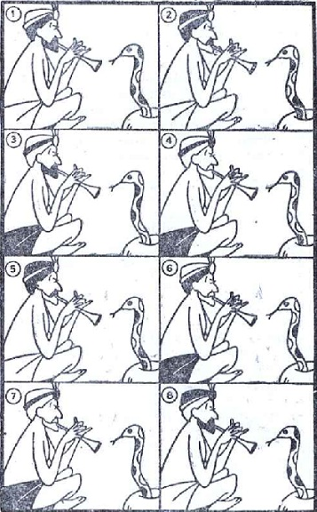
4. Подведение итогов. Награждение победителей.

